Reinigungstipps für Allergiker und Familien mit hohem Hygienebedarf

Wohlfühlen beginnt mit Sauberkeit
Pressekontakt
Nina Wanner
Public Relations
Alfred Kärcher SE & Co. KG
Alfred-Kärcher-Str. 28-40
71364 Winnenden

+49 (7195) 14 - 5503
nina.wanner@karcher.com

Kay-Uwe Müller
Pressebüro Tschorn & Partner
Postfach 10 11 52
69451 Weinheim

T+49 62 01 5-7878
mueller@pressebuero-tschorn.de

Winnenden, Februar 2026 – Staub sieht man, Allergene nicht. Und genau darin liegt das Problem: Hausstaubmilben, Tierhaare oder Keime machen sich oft erst bemerkbar, wenn Niesen, Juckreiz oder unruhiger Schlaf zum ständigen Begleiter werden. Besonders Allergiker und Familien mit Kindern spüren schnell, wie wichtig gründliche Hygiene im Alltag ist. Die gute Nachricht: Mit passenden Reinigungsgeräten und -methoden lässt sich die Belastung deutlich reduzieren. Wer gezielt reinigt, schafft ein Zuhause, in dem sich alle wohler fühlen – Allergiker, Kinder und Gäste gleichermaßen. Moderne Technik nimmt Arbeit ab und hilft dabei, Sauberkeit dauerhaft in den Alltag zu integrieren.

Die Matratze: unterschätzter Hygiene-Hotspot
Ein Drittel des Lebens verbringen Menschen im Bett. Das bedeutet allerdings auch, dass sich dort besonders viele Hautschuppen, Staub, Feuchtigkeit und Tierhaare sammeln – ideale Bedingungen für Milben. Regelmäßiges Lüften und Waschen der Bettwäsche ist wichtig, reicht allein aber oft nicht aus. Abhilfe schaffen moderne Haushaltsgeräte wie beispielsweise Matratzenreiniger. Mittels UV-C-Licht, Vibration und starker Saugkraft können sie die Belastung von Bett und anderen textilen Oberflächen durch Milben und Bakterien erheblich reduzieren. Ein Pluspunkt für Allergiker und alle, die morgens erholt aufwachen möchten.

Wohntextilien: gemütlich, aber anspruchsvoll
Teppiche, Polstermöbel und Kissen machen Räume wohnlich – und sind gleichzeitig Sammelstellen für Staub, Pollen und Tierhaare. Mit herkömmlichem Absaugen stößt man hier schnell an seine Grenzen. Waschsauger lösen auch tief sitzende Schmutzpartikel und befördern diese an die Oberfläche, wo sie direkt abgesaugt werden. Das ist besonders für Allergiker interessant, da Allergene nicht nur aufgewirbelt, sondern mit dem Schmutz gründlich entfernt werden. Modelle mit entsprechender Zertifizierung bieten zusätzliche Orientierung beim Kauf. So werden beispielsweise mit dem ECARF-Siegel der Europäischen Stiftung für Allergieforschung Produkte gekennzeichnet, die als besonders allergikerfreundlich gelten.

Tierhaare stellen eine besondere Herausforderung dar. Sie verhaken sich hartnäckig in Polstern und Teppichen. Spezielle Tierhaarbürsten lösen sie gezielt aus den Fasern – eine enorme Erleichterung im Alltag und deutlich effektiver als mehrmaliges Saugen mit Standardzubehör. Besonders wirkungsvoll arbeiten Turbobürsten, die mit schneller Rotation der Bürstenwalze die Haare regelrecht aus dem Gewebe herausarbeiten und sich damit ideal eignen, um Hundekörbchen, Kratzbäume oder Autositze schnell und gründlich zu reinigen.

Böden sauber halten – ohne Chemie
Gerade dort, wo Kinder spielen oder barfuß gelaufen wird, ist Hygiene besonders wichtig. Für Allergiker ist auch entscheidend, was nach dem Saugen in der Luft bleibt: Staubsauger mit HEPA-Filter halten feinste Staubpartikel zuverlässig zurück und sorgen für spürbar saubere Abluft. Noch konsequenter gehen Wasserfiltersauger vor. Sie binden Staub und Allergene im Wasser und geben gereinigte, frische Luft zurück in den Raum – ein Vorteil, der sich besonders bei empfindlichen Atemwegen bemerkbar macht. Ergänzend zum Saugen kommen Dampfreiniger ins Spiel, wenn es um das feuchte Reinigen von Böden geht. Sie nutzen für eine hohe Reinigungswirkung heißen Wasserdampf und kommen ohne chemische Zusätze aus. Schmutz, Fett und ein Großteil der Keime lassen sich damit hygienisch entfernen.

Reinigungsexperten empfehlen den Einsatz von Saug- und Wischrobotern. Im Vergleich zum meist nur wöchentlichen Staubsaugen können diese Geräte täglich autonom reinigen und so die Belastung durch Staub und Pollen kontinuierlich auf einem geringen Niveau halten. Damit bleibt die Schmutzbelastung auch ohne großen Aufwand gering.

Auch die Raumluft im Blick behalten
Zusätzlich zur Reinigung von Böden und Textilien lohnt sich auch ein Blick auf die Raumluft. Luftreiniger sorgen dafür, dass Pollen, Feinstaub oder Allergene nicht dauerhaft in der Raumluft zirkulieren, was zu einem angenehmeren Raumklima beiträgt. Gerade in Schlaf- und Wohnräumen kann saubere Luft die Atmung erleichtern und das Wohlbefinden steigern.

Weitere praktische Tipps und Hinweise zur Reinigung hält die Kärcher-App bereit, die kostenlos angeboten wird.

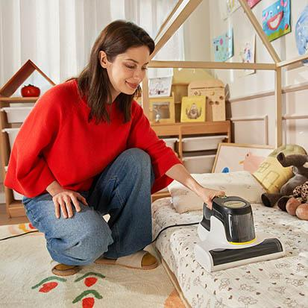
Spezielle Matratzenreiniger lösen mit hoher Saugleistung und einer Klopfwalze auch tiefsitzenden Schmutz und nehmen ihn auf.

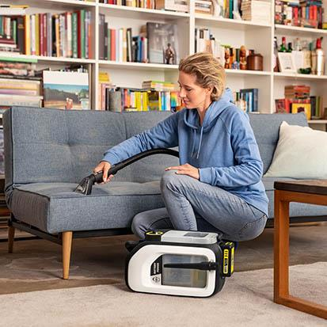
Waschsauger reinigen besonders gründlich und hygienisch, indem sie die Fasern ausspülen und gelösten Schmutz sofort aufnehmen.
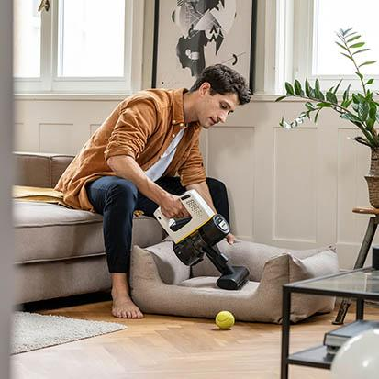
Tierhaare stellen eine besondere Herausforderung dar. Entsprechende Bürsten als Aufsatz für Sauger lösen sie gezielt aus den Fasern – und funktionieren dabei deutlich effektiver als das Standardzubehör.

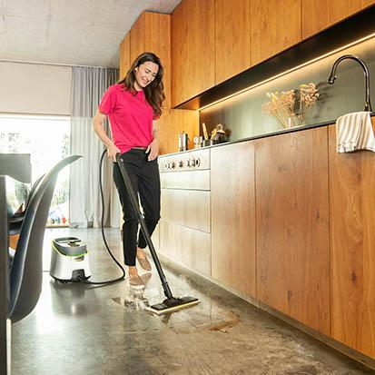
Dampfreiniger reinigen hygienisch mit heißem Wasserdampf. Staub, Fett und ein Großteil der Keime werden damit zuverlässig und gründlich entfernt.

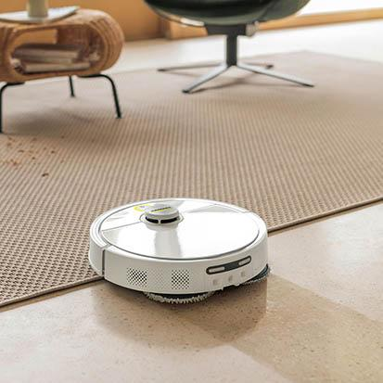
Saug- und Wischroboter halten mit regelmäßigen Reinigungsfahrten die Belastung durch Staub und Pollen kontinuierlich auf einem geringen Niveau.

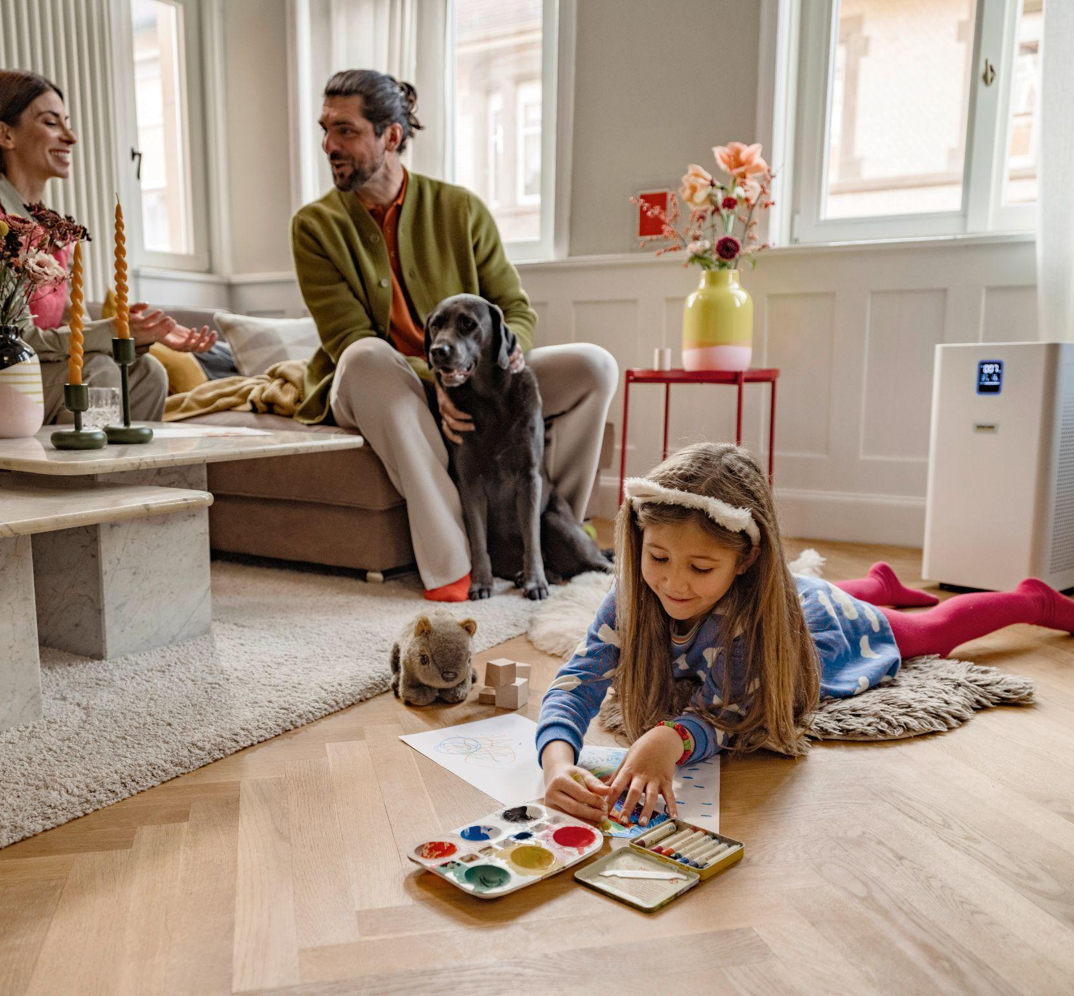
Durchatmen: Ein moderner Luftreiniger reduziert effektiv Allergene in der Raumluft und sorgt so für ein gesundes Wohlfühlklima für Mensch und Tier

